In questo documento, come negli altri visti in precedenza, vengono analizzate 5 curve per le quali viene effettuato il fitting andando ad utilizzare una combinazione del genetico con il deterministico. Le curve sono qui riportate:

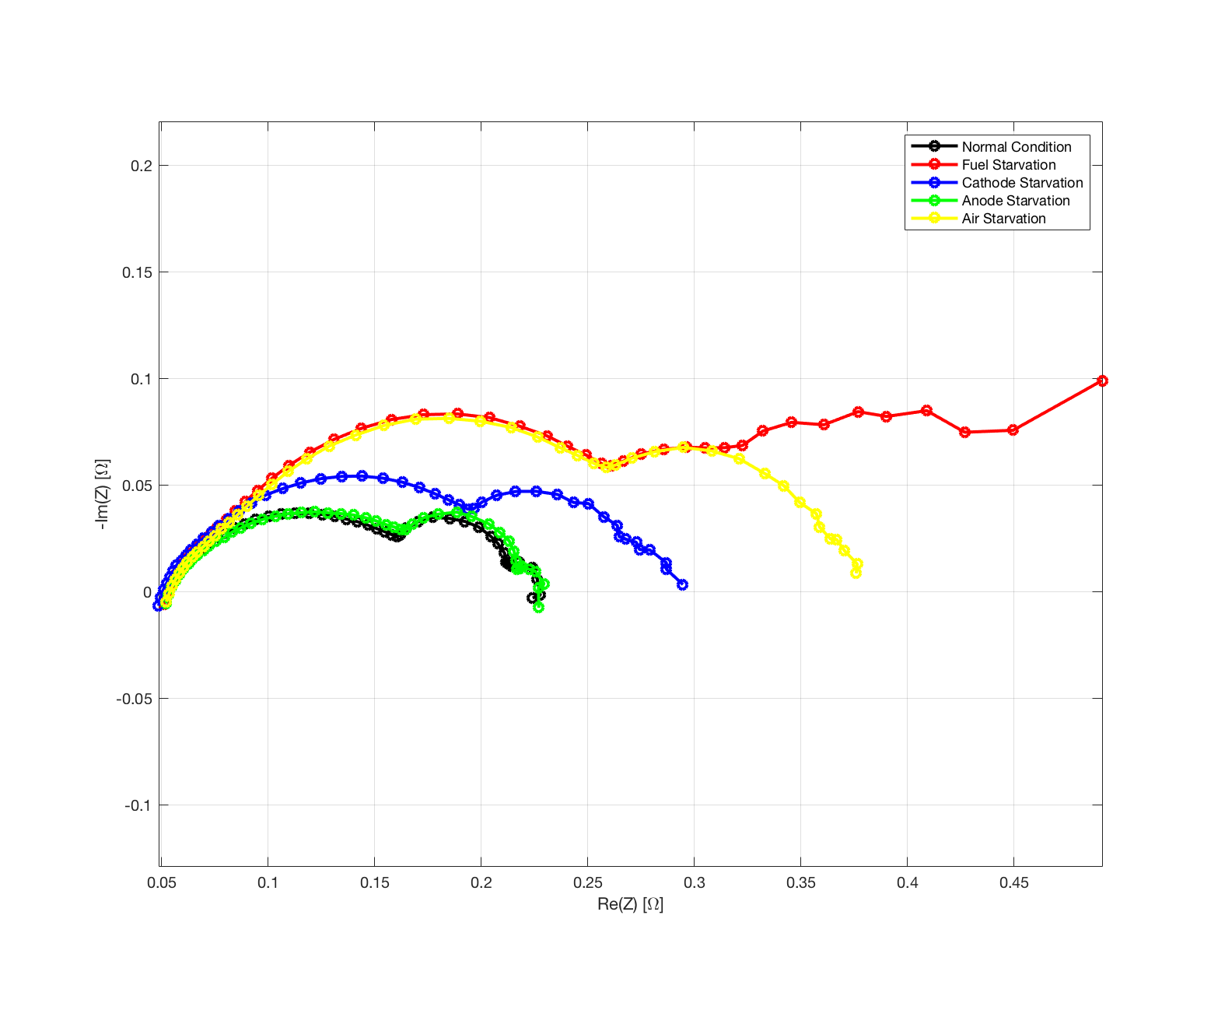

Figure 1: EIS experimental spectra in various operating conditions

Dalle analisi mostrate in precedenza si è visto che a parità di numero di esecuzioni su una stessa curva la percentuale di esecuzioni corrette, cioè che hanno portato il genetico o il deterministico a convergere nell’intorno dell’ottimo globale, va a favore del genetico. Allo stesso tempo si è visto che il deterministico permette di avere una soluzione più raffinata.

A fronte di queste osservazioni, l’algoritmo utilizzato per il fitting è stato strutturato come segue:

1. Viene invocato il genetico. Quest’ultimo avrà il settaggio visto negli altri documenti con una functionToleranze di 10^-6 in quanto l’obiettivo non è avere una soluzione precisa ma soltanto trovarsi nell’intorno dell’ottimo globale.
2. I parametri trovati dal genetico vanno in ingresso al deterministico che li utilizzerà come condizioni iniziali. Il deterministico andrà a rifinire la soluzione.
3. Vengono analizzati gli intervalli di confidenza dei parametri trovati. Se l’intervallo supera la tolleranza viene rieseguito tutto il processo a partire dal passo 1.

**NORMAL CONDITION**

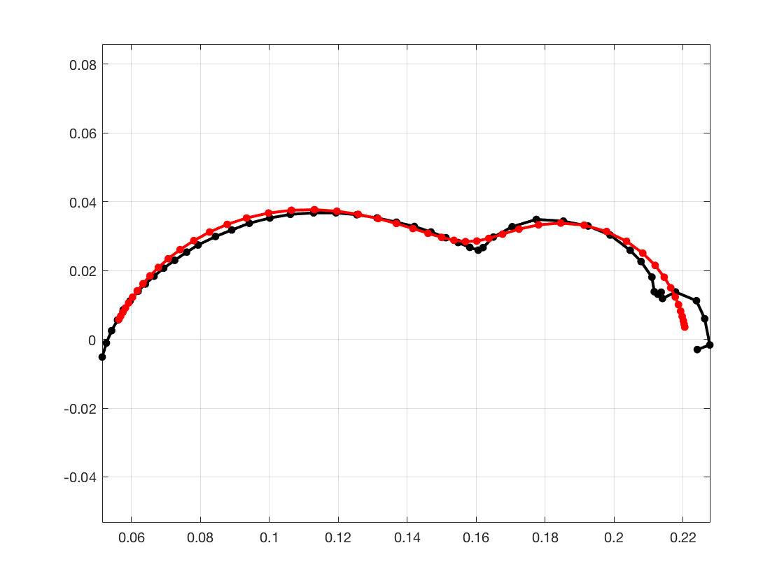

Valori trovati dal genetico:

|  |  |  |  |  |  |
| --- | --- | --- | --- | --- | --- |
| Romega | Rct | Q | Phi | Rd | Taud |
| 0.0458 | 0.1819 | 0.5939 | 0.4998 | 0.0001 | 9.9965 |

Valori trovati dal deterministico con rispettivo intervallo di confidenza:

|  |  |  |  |  |  |  |
| --- | --- | --- | --- | --- | --- | --- |
|  | Romega | Rct | Q | Phi | Rd | Taud |
|  | **0.0537** | **0.1036** | **0.1141** | **0.7640** | **0.0638** | **0.3511** |
| Intervallo confidenza | 0.0528 0.0546 | 0.1011 0.1061 | 0.1032 0.1249 | 0.7473 0.7806 | 0.0620 0.0656 | 0.3382 0.3640 |

**FUEL STARVATION**

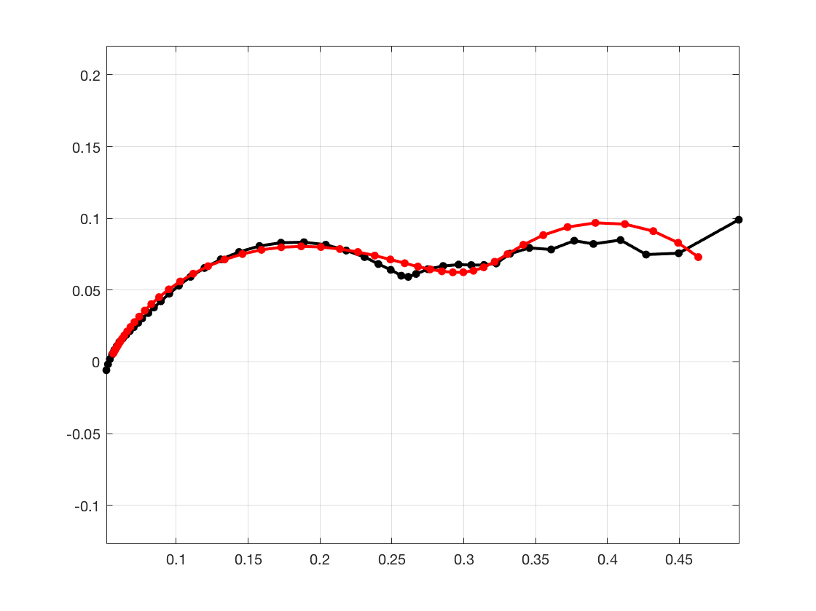

Valori trovati dal genetico:

|  |  |  |  |  |  |
| --- | --- | --- | --- | --- | --- |
| Romega | Rct | Q | Phi | Rd | Taud |
| 0.0545 | 0.2449 | 0.1935 | 0.7108 | 0.1810 | 3.0516 |

Valori trovati dal deterministico con rispettivo intervallo di confidenza:

|  |  |  |  |  |  |  |
| --- | --- | --- | --- | --- | --- | --- |
|  | Romega | Rct | Q | Phi | Rd | Taud |
|  | **0.0531** | **0.2417** | **0.1824** | **0.7135** | **0.2057** | **3.4834** |
| Intervallo confidenza | 0.0516 0.0546 | 0.2374 0.2460 | 0.1713 0.1934 | 0.7001 0.7269 | 0.2019 0.2096 | 3.3617 3.6050 |

**CATHODE STARVATION**

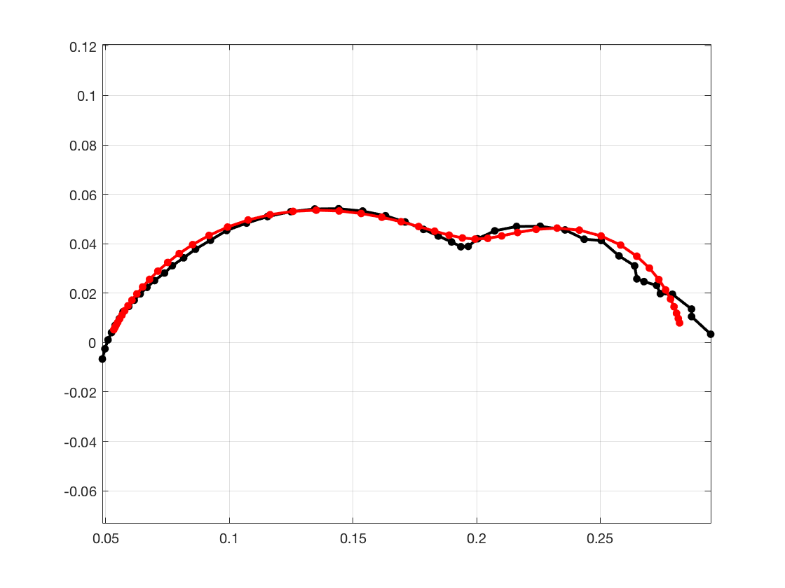

Valori trovati dal genetico:

|  |  |  |  |  |  |
| --- | --- | --- | --- | --- | --- |
| Romega | Rct | Q | Phi | Rd | Taud |
| 0.0553 | 0.1423 | 0.1336 | 0.7797 | 0.0818 | 0.5174 |

Valori trovati dal deterministico con rispettivo intervallo di confidenza:

|  |  |  |  |  |  |  |
| --- | --- | --- | --- | --- | --- | --- |
|  | Romega | Rct | Q | Phi | Rd | Taud |
|  | **0.0509** | **0.1520** | **0.1518** | **0.7450** | **0.0811** | **0.5736** |
| Intervallo confidenza | 0.0500 0.0518 | 0.1490 0.1550 | 0.1415 0.1621 | 0.7322 0.7579 | 0.0788 0.0833 | 0.5537 0.5935 |

**ANODE STARVATION**

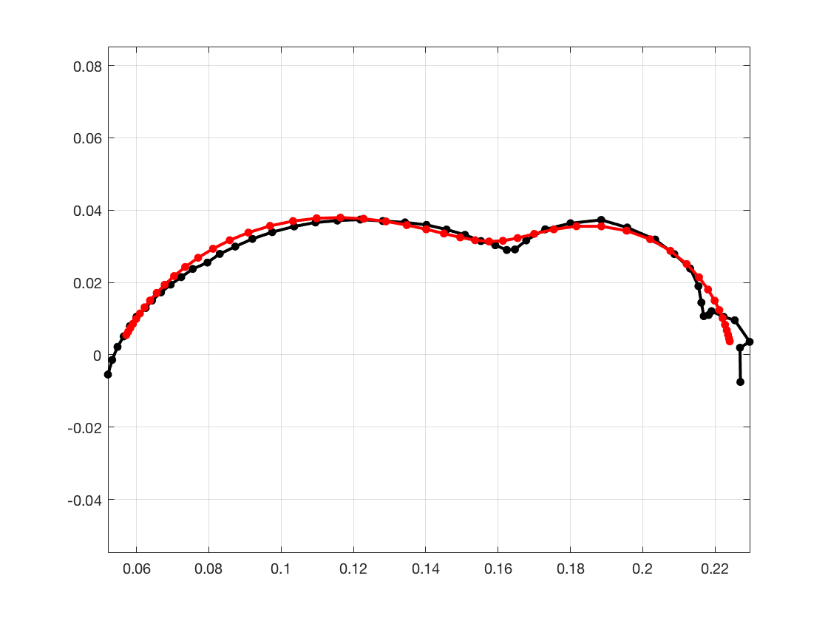

Valori trovati dal genetico:

|  |  |  |  |  |  |
| --- | --- | --- | --- | --- | --- |
| Romega | Rct | Q | Phi | Rd | Taud |
| 0.0550 | 0.1171 | 0.2137 | 0.6841 | 0.0534 | 0.3199 |

Valori trovati dal deterministico con rispettivo intervallo di confidenza:

|  |  |  |  |  |  |  |
| --- | --- | --- | --- | --- | --- | --- |
|  | Romega | Rct | Q | Phi | Rd | Taud |
|  | **0.0545** | **0.1069** | **0.1441** | **0.7432** | **0.0635** | **0.3173** |
| Intervallo confidenza | 0.0537 0.0554 | 0.1041 0.1096 | 0.1306 0.1575 | 0.7268 0.7596 | 0.0615 0.0655 | 0.3057 0.3289 |

**AIR STARVATION**

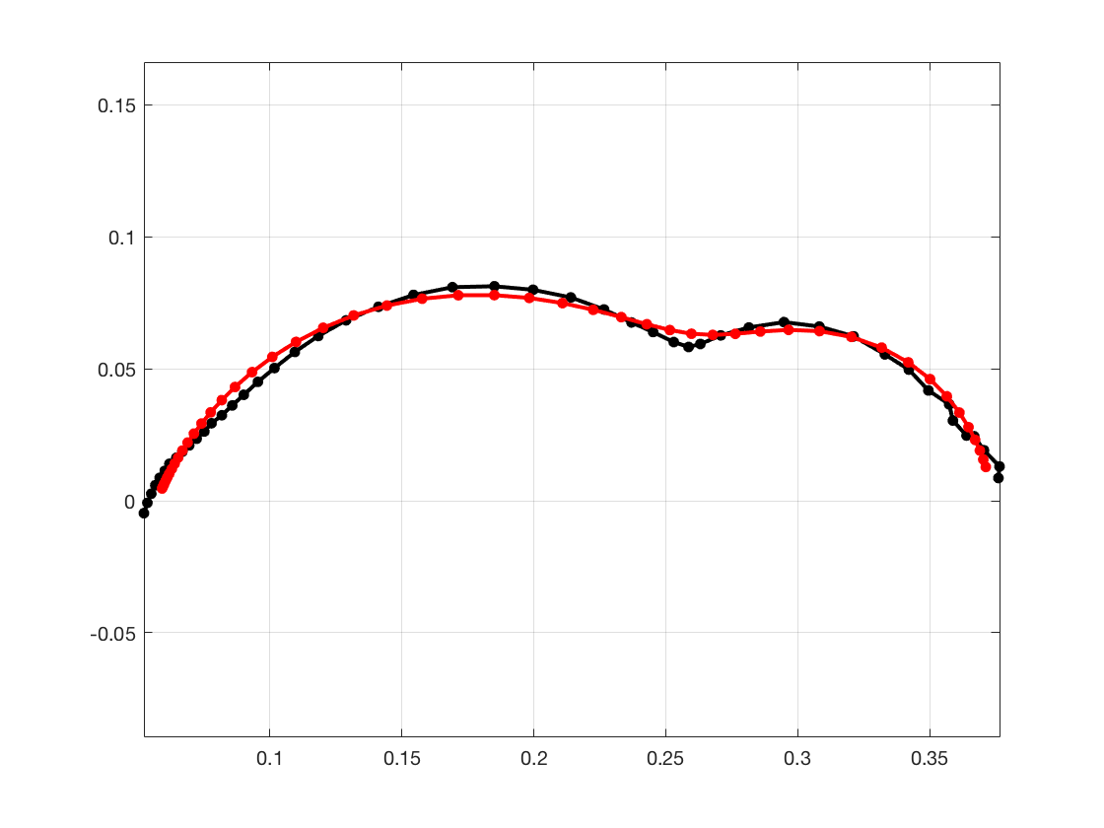

Valori trovati dal genetico:

|  |  |  |  |  |  |
| --- | --- | --- | --- | --- | --- |
| Romega | Rct | Q | Phi | Rd | Taud |
| 0.0587 | 0.2254 | 0.1814 | 0.7329 | 0.0887 | 0.6402 |

Valori trovati dal deterministico con rispettivo intervallo di confidenza:

|  |  |  |  |  |  |  |
| --- | --- | --- | --- | --- | --- | --- |
|  | Romega | Rct | Q | Phi | Rd | Taud |
|  | **0.0572** | **0.2157** | **0.1529** | **0.7576** | **0.1016** | **0.6723** |
| Intervallo confidenza | 0.0565 0.0580 | 0.2125 0.2190 | 0.1459 0.1598 | 0.7484 0.7667 | 0.0990 0.1042 | 0.6528 0.6917 |